九宫格项目

主要考察了边框的运用熟悉下面这张图就可以很容易的编出来。

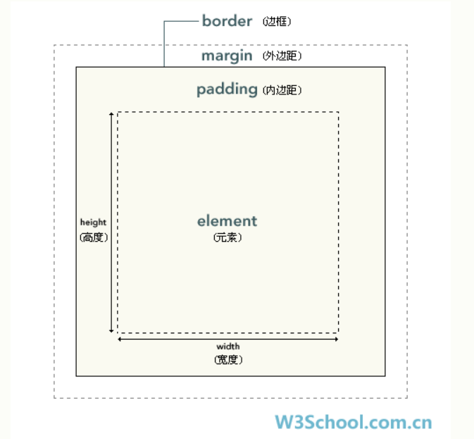

之后放上代码，因为之前用的是px来写的，所以不能进行屏幕的放大缩小，后来改进为百分比，就可以在不同屏幕上观看